Textos explicativos de Spoon Pot

-Ejemplo del pop up:

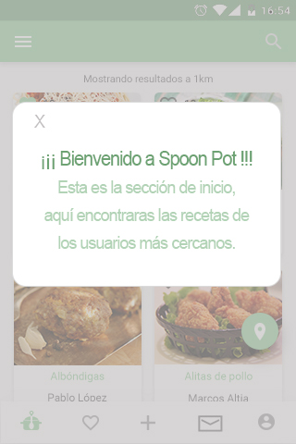

Fondo de pantalla con un filtro gris claro y bajada la opacidad.

Recuadro blanco con bordes redondeados y que sea adapte al tamaño del texto.

Una X para cerrar en gris claro como el texto, poner solo en verde ¡¡¡Bienvenidos a Spoon Pot!!!

-Inicio:

Texto pop up: ¡¡¡Bienvenido a Spoon Pot!!! Esta es la sección de inicio, aquí encontraras las recetas de los cocineros más cercanos.

-Favoritos:

Texto pop up: Esta es la sección de favoritos, aquí encontraras a las personas que decidas seguir y tus recetas favoritas.

Texto para cuando aún no has seguido a nadie: Aún no sigues a nadie, utiliza el buscador para encontrar a tus amigos o a los mejores cocineros de la zona. (Este texto aparece en la pantalla en blanco, donde va la lista de usuarios seguidos, después de cerrar el pop up de favoritos y desaparecerá cuando se siga al primer usuario)

Texto para cuando aún no tienes recetas favoritas: Aún no tienes ninguna receta en tu lista de favoritos, dale al corazón de las recetas y luego podrás encontrarlas más fácilmente aquí. (Este texto aparece en la pantalla en blanco, donde va la lista de recetas, después de cerrar el pop up de favoritos y desaparecerá cuando se le de me gusta a la primera receta)

-Añadir plato:

Texto pop up: Esta es la sección para añadir una receta y que tus seguidores puedan verla. ¿Preparado para compartir?

-Mensajes:

Texto pop up: En esta sección puedes gestionar todos tus mensajes y notificaciones.

Texto para cuando aún no hay notificaciones: Aún no tienes ninguna notificación.

Texto para cuando no hay mensajes: Aún no tienes mensajes.

-Perfil:

Texto pop up: Desde aquí podrás ver tus recetas, valoraciones, seguidores y mucho más.

-Buscador:

Texto pop up: Busca a tus amigos y recetas o utiliza los filtros para encontrar a los mas populares.